**Objetivo:**

Mejorar de forma automática la sintonía cualitativa de los parámetros de un controlador PID mediante un sistema experto cuyo motor de inferencias esté formado por un conjunto de reglas obtenidas a partir de la experiencia (estudiado en la teoría).

Utilizar el programa “control_experto.m” que realiza una sintonía previa automática del PID mediante el método de Ziegler-Nichols. A partir de los valores de Kp, Ki y Kd obtenidos en dicha presintonía, realizar los siguientes ejercicios:

**Inicialmente las especificaciones para el sistema de esta práctica son: tr4 seg., tp < 20 seg., sobrelongación 15%; tss < 30 seg., yss = 1 (en negrita las que se deben cumplir prioritariamente).**

**1º- Observar la respuesta del sistema cuando aumentamos o disminuimos las ganancias del PID**

* **Sin modificaciones**
  + **Ganancia proporcional y periodo**
  + 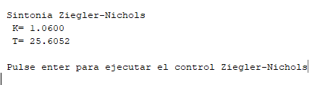
  + **Tr,Tp.Ts,Mp,ys**
  + 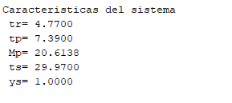
  + 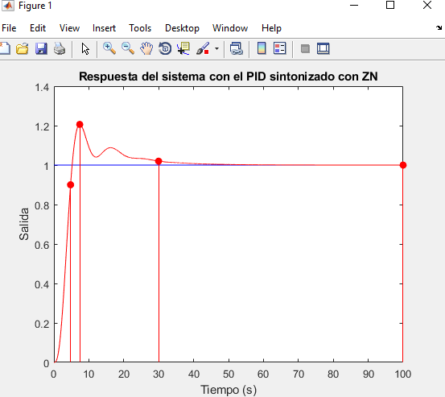

**Introduciendo modificaciones:**

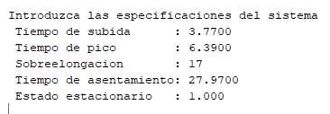

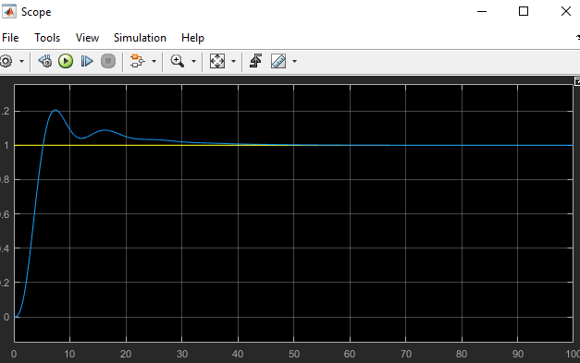

**Modificaciones 2**

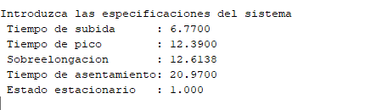

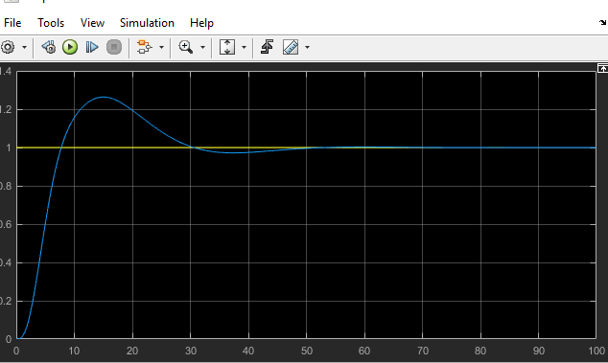

**2º- Formar una base de conocimientos (BC) con las observaciones anteriores sobre la influencia de esos parámetros en la respuesta del sistema (reglas).**

**Base de Conocimiento:** representa de forma codificada (reglas) fragmentos de conocimiento del experto humano acerca de una tarea específica